检验联机讲义提纲
- 新系统与长海系统的差别
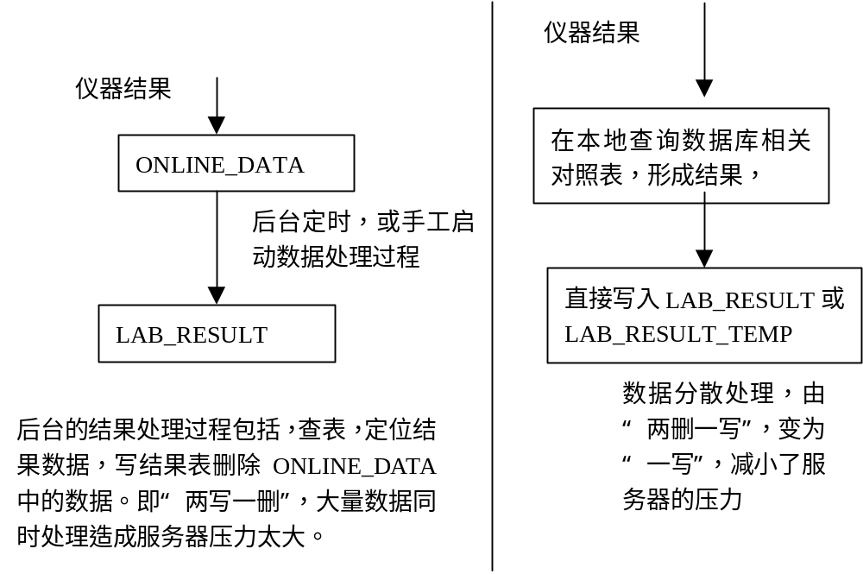

- 检验联机模块的组成
主要由两个部分组成，一是检验仪器设置程序，另一是联机采集管理程序。
检验仪器设置程序主要完成以下功能：
- 联机的仪器的添加、删除、参数维护。
- 联机采集仪器项目与报告项目对照表的维护。
- 联机采集管理程序的初始化配置。
- 更改系统密码。
联机采集管理程序主要负责对本计算机连接检验设备的结果数据的采集。由Online2000.exe和相关仪器的动态库(指定目录下)组成。其结构如下图所示：
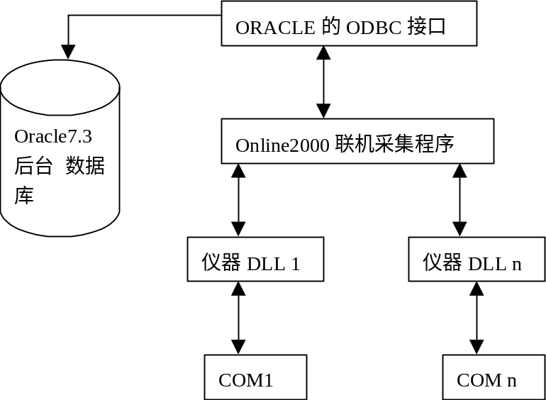
联机采集所涉及到的表：
- nstrument_dict
- lab_test_master
- lab_report_item_dict
- instrument_config
- lab_result
- lab_result_temp
其相互之间的关系：
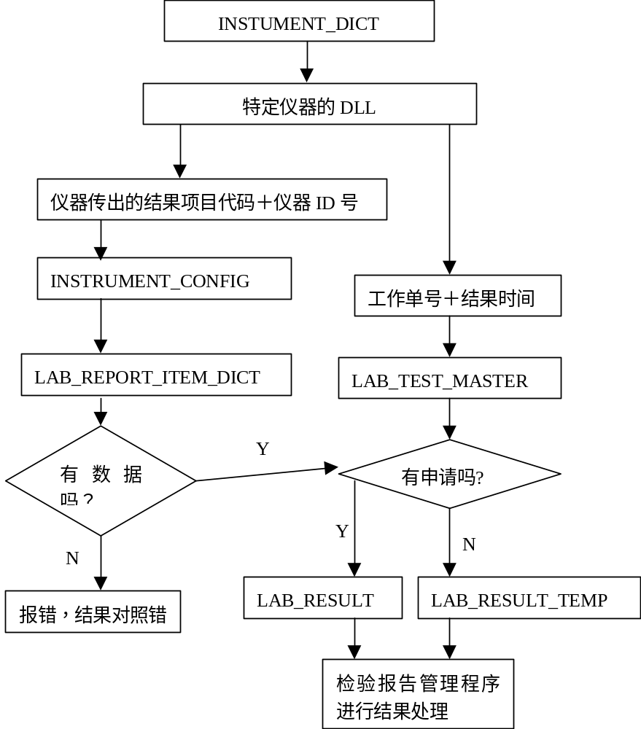

联机采集采用ODBC接口访问数据库。
- 采集计算机的数据库接口环境要求
- 运行环境
网络服务器环境：WINDOWS NT+ ORACLE数据库。
工作站软件环境：WINDOWS 95(/98)平台+ ORACLE客户端ODBC7.3驱动。
工作站硬件环境：P133/16M兼容机+10M以太网卡，可使用系统缺省的COM1、COM2同时连接两台。 （在配备智能扩展串口卡时，最多可同时连接16台检验仪器。）
- WINDOWS 95控制面板的ODBC设置

由于联机采集的数据库部分采用的是ODBC接口（开放数据库互连Open Database Connectivity），因此，必须在要运行联机接口模块的工作站上必须事先正确安装WINDOWS 95（98）环境下的ODBC驱动程序，并且安装ORACLE7.3的ODBC组件。一般来说，安装Windows系统后，应已安装ODBC，只需安装ORACLE7.3中的ODBC组件即可。是否正确安装了ODBC，可通过这两个条件检查：
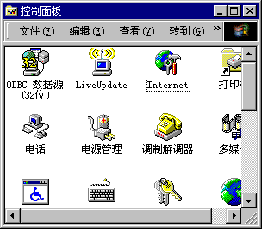
- 在WINDOWS 95的“控制面板”内必须出现名为“32位ODBC”图标。
WINDOWS 95的
32位ODBC图标

- 在“ODBC数据源管理器”的“ODBC驱动程序”页里必须有“ORACLE73”项或比其更高版的驱动程序。

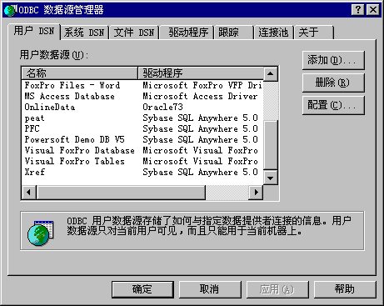
所需的ODBC驱动程序

(注：由于版本差别，用户“控制面板”的ODBC显示画面可能与上述稍微不同，但总体功能相同。)

在正确安装ODBC组件之后，必须由应用系统管理员配置所需的用户数据源。关于建立ORACLE用户数据源步骤举例：在图1.3中用鼠标左键单击“用户DSN”页→单击“添加”钮→选定ORACLE73并单击“完成”钮→输入Data Source Name值、输入SQL*Net Connect String值、单击OK结束。参见下图

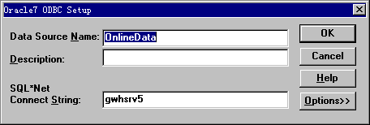

- INI文件说明
- 检验仪器设置的IN文件

Database]

DBMS=o73

LogPassword=

ServerName=@gwhsrv10

LogId=

[Computer]

Computer_Name=生化科2

performed_by=3104

[Driver]

DeviceDriverPath=c:\online95app\driver_dll

[txt]

ReportItem=申请项目 拼音 c:\AICONFIG\labrptpy.txt p:\pubdata\Deptpy.txt 8 40 10 1900-01-01 15:46:28

DeptCode=申请科室 拼音 c:\AICONFIG\DEPTPY.txt P:\txtdat\DEPTPY.txt 8 20 8 1998-12-30 11:35:29

Dept=申请科室 拼音 c:\AICONFIG\labrptpy.txt p:\pubdata\Deptpy.txt 8 40 10 1900-01-01 15:46:28

- 联机接口模块的INI文件
联机采集数据管理程序ONLINE2000.exe 读取当前目录下的初始化参数文件AI_LINK.INI。从中读取连接数据库所需的参数以及数据采集、入库时所需的一些信息具体介绍如下：
下面列出一个AI_LINK.INI 中的内容
----------------------------------------------------------------------------------------------------------------------
[Database]
DBName = OnlineData
UserID = LAB
Password = LAB
[Computer]
Computer_Name = 生化科2
performed_by = 3104
performed_by = 科室代码
[TimeSpan]
Apply_timeSpan=5
;在日期变换时，针对前一天申请，今天出结果的情形
;如：Apply_timeSpan = 5，凌晨3：00之前的结果则从21：30-2：30之间申请中检索
[LOGFILE]
Login_File=Online2000_log.txt
Result_Err_file=Error_log.txt
----------------------------------------------------------------------------------------------------------------------
AI_LINK.INI文件中分为以下几个段：
数据源描述节：[Database]
键DBName 指ODBC连接数据库的别名，在图1。4中的Data Source Name 的值相同。
键 UserID 指 登录数据库的用户名
键 PassWord 指登录数据库的密码
本地计算机描述节：[Computer]
键Computer_Name 指本地计算机名
键 Performed_By 指执行科室代码
时间间隔节[TimeSpan]
键Apply_timeSpan 描述在日期变换时查找申请单的时间间隔。单位为小时
LOG文件节[LOGFILE]
键 Login_File 为登录过程及驱动DLL装入过程的LOG文件名
键 Result_Err_log 为结果入库过程的错误纪录文件。

- 检验仪器设置操作
- 检验采集模块

- 动态库的原理和如何写动态连接库

（一）检验仪器简介
多数检验仪器都通过串口线与计算机进行通信，通信的模式主要有以下三种：
    - 单向无应答
    - 单向有应答
    - 双向通信
目前，我们采用的通信方式主要为前两种，在通信工程中，检验仪器为主控方，LIS为受控方。当仪器结束一个样本或一批样本的测试，得出结果后。就主动发送结果（实时），或由操作人员手工控制（批处理）。
下面，从来两方面简要介绍一下发送过程

实时方式：

仪器 主机
分析样本1 | 等待数据
发送样本1的数据包1 | 接收并处理数据
等待主机应答 | 发送ACK
发送样本1的数据包2(若存在) | 接收并处理数据
等待主机应答 | 发送ACK
分析样本2 | 等待数据
发送样本2的数据包1 | 接收并处理数据
等待主机应答 | 发送ACK
发送样本2的数据包2(若存在) | 接收并处理数据
等待主机应答 | 发送ACK
.  .  . | .  .  .
分析样本n | 等待数据
发送样本n的数据包1 | 接收并处理数据
等待主机应答 | 发送ACK
发送样本n的数据包2(若存在) | 接收并处理数据
等待主机应答 | 发送ACK

批处理方式：
仪器 主机
发送样本1的数据包1 | 接收并处理数据
等待主机应答 | 回送ACK或NAK
发送样本1的数据包2(若存在) | 接收并处理数据
等待主机应答 | 回送ACK或NAK
.  .  . | .  .  .
发送样本n的数据包1 | 接收并处理数据
等待主机应答 | 回送ACK或NAK
发送样本n的数据包2(若存在) | 接收并处理数据
等待主机应答 | 回送ACK或NAK
发送EOT(通信结束)

（二）通讯端口
仪器与计算机通讯的接口多为RS232接口，其中可分为25针和9针两种：
主机(母25) 化验仪(公25) 主机(母9)
3 2 (T x) 2
2 3 (Rx) 3
5 4 (RTS) 8
4 5 (CTS) 7
7 7 (SG) 5

（三）动态库处理流程
检验采集管理程序ONLINE2000.exe调用动态库中的两个输出函数。
串行设备描述快
typedef struct _DCB { // dcb
DWORD DCBlength; // sizeof(DCB)
DWORD BaudRate; // current baud rate
DWORD fBinary: 1; // binary mode, no EOF check
DWORD fParity: 1; // enable parity checking
DWORD fOutxCtsFlow:1; // CTS output flow control
DWORD fOutxDsrFlow:1; // DSR output flow control
DWORD fDtrControl:2; // DTR flow control type
DWORD fDsrSensitivity:1; // DSR sensitivity
DWORD fTXContinueOnXoff:1; // XOFF continues Tx
DWORD fOutX: 1; // XON/XOFF out flow control
DWORD fInX: 1; // XON/XOFF in flow control
DWORD fErrorChar: 1; // enable error replacement
DWORD fNull: 1; // enable null stripping
DWORD fRtsControl:2; // RTS flow control
DWORD fAbortOnError:1; // abort reads/writes on error
DWORD fDummy2:17; // reserved
WORD wReserved; // not currently used
WORD XonLim; // transmit XON threshold
WORD XoffLim; // transmit XOFF threshold
BYTE ByteSize; // number of bits/byte, 4-8
BYTE Parity; // 0-4=no,odd,even,mark,space
BYTE StopBits; // 0,1,2 = 1, 1.5, 2
char XonChar; // Tx and Rx XON character
char XoffChar; // Tx and Rx XOFF character
char ErrorChar; // error replacement character
char EofChar; // end of input character
char EvtChar; // received event character
WORD wReserved1; // reserved; do not use
} DCB;

串口事件：
Value | Meaning
EV_BREAK | A break was detected on input.
EV_CTS | The CTS (clear-to-send) signal changed state.
EV_DSR | The DSR (data-set-ready) signal changed state.
EV_ERR | A line-status error occurred. Line-status errors are CE_FRAME, CE_OVERRUN, and CE_RXPARITY.
EV_RING | A ring indicator was detected.
EV_RLSD | The RLSD (receive-line-signal-detect) signal changed state.
EV_RXCHAR | A character was received and placed in the input buffer.
EV_RXFLAG | The event character was received and placed in the input buffer. The event character is specified in the device's DCB structure, which is applied to a serial port by using the SetCommState function.
EV_TXEMPTY | The last character in the output buffer was sent.

1．串口监控线程
DWORD WINAPI CommMonitor( LPSTR lpData)
2．串口状态设定
void WINAPI BeforeSetCommState(DCB *pComDcb)

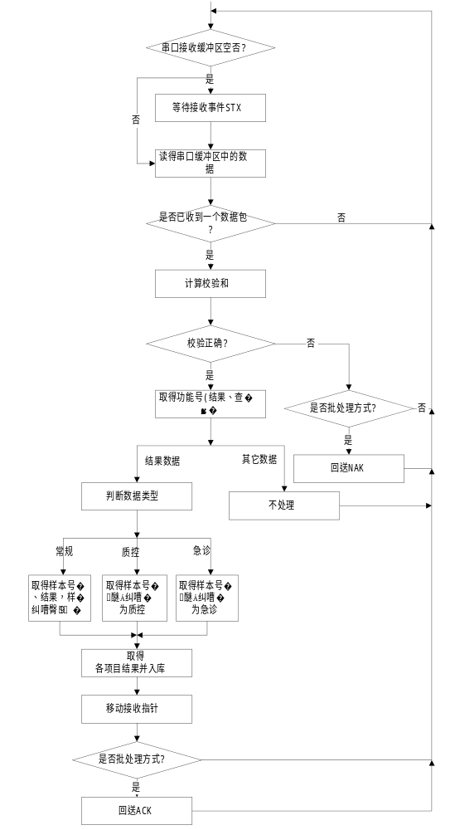
设备动态库描述文件的书写方法：
[Setup]
Factory = "日本日立"
Description ="日立747"
BAUD_RATE = 9600
BYTE_SIZE = 7
PARITY = 2
Stop_Bits =2
f_OutX =0
f_InX =0
f_HardWare =0
Tx_QueueSize =512
Rx_QueueSize =1024
Xon_Lim =768
Xoff_Lim =256
Xon_Char =17
Xoff_Char =19
Error_Char =65
Driver_Prog ="RL747.dll"
DUPLEX_FLAG =0

